Приложение 1
Политическая карта Европы и международные организации
1 вариант
1. Какие страны не принадлежат к региону Западная Европа?
А. Франция;
Б. Ирландия;
В. Швейцария;
Г. Швеция;
Д. Сан-Марино.
2. Какое топливо в зарубежной Европе находится на первом месте по потребляемости:
А. Нефть;
Б. Газ;
В. Уголь;
3. Какие из указанных стран не являются высокоурбанизированными:
А. Испания;
Б. Португалия;
В. Украина;
Г. Бельгия.
4. Какая страна не относится к региону Восточная Европа?
А. Польша;
Б. Болгария;
В. Украина;
Г. Эстония;
Д. Дания.
5. Страны Зарубежной Европы, не имеющие выхода к морю:
А). Швейцария;
Б). Венгрия;
В). Дания;
Г). Швеция.
6. К микрогосударствам Европы относятся:
А). Ватикан;
Б). Монако;
В). Бруней;
Г). Португалия.
7. Полуостровное положение имеет страна:
А) Франция;
Б) Италия;
В) Чехия;
Г) Швейцария.
8. Название международной организации
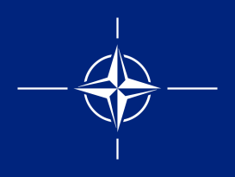
Продолжение приложения 1
9. Девиз данной организации: In varietate Concordia United in Diversity
(название организации)
10. На данной карте обозначены страны-члены этой организации:

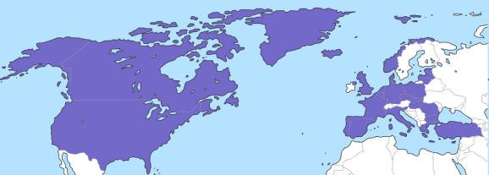

11. Определите страну по краткому ее описанию:
Это государство с самой маленькой площадью территории и минимальным числом жителей – уникальное по форме правления. Здесь имеется свое правительство, банк, гвардия, законы. Сфера деятельности этого государства – весь мир.
12. Напишите столицы европейских государств:
- Венгрия –
- Словения –
- Дания –
- Литва –
- Бельгия -
2 вариант
- Какие государства исчезли с политической карты Европы?
А. Швейцария;
Б. Югославия;
В. Греция;
Г. Латвия;
Д. Румыния;
Е. Чехословакия.
2. Какая страна не относится к региону Восточная Европа?
А. Польша;
Б. Болгария;
В. Украина;
Г. Эстония;
Д. Ирландия.
3. Какая из указанных стран по производству автомобилей уступает только Японии и США:
А. Великобритания;
Б. Франция;
В. Италия;
Г. ФРГ.
4. Политически независимыми государствами называются:
А. Колонии;
Б. Суверенные;
В. Метрополии;
Продолжение приложения 1
Г. «Ключевые» страны.
5. В «Большую восьмерку» не входит страна:
А). США;
Б). Канада;
В). Япония;
Г). Франция;
Д). Польша.
6. Страна-архипелаг в Европе:
А). Индонезия;
Б). Великобритания;
В). Исландия;
Г). Шри-Ланка.
7. Полуостровное положение имеет страна:
А) Греция;
Б) Болгария;
В) Литва;
Г) ФРГ.
8. Название международной организации:
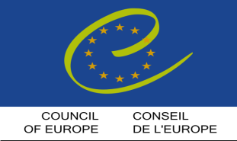

9. В перспективах развития данной организации – присоединение России.
10. На данной карте обозначены голубым цветом страны-члены этой организации, зеленым претенденты:

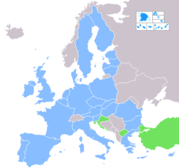
11. Определите страну по краткому ее описанию:
Небольшое государство в сердце Европы, не входящее в состав Европейского союза, обладает значительным экономическим потенциалом, несмотря на отсутствие полезных ископаемых. Многонациональное население характеризуется высоким уровнем жизни. 80% территории занимают горы.
12. Напишите столицы европейских государств:
- Румыния –
- Чехия –
- Нидерланды –
- Финляндия –
- Швейцария -

